高二化学小练（16）
1．近年来，建筑装饰材料进入家庭，调查发现有些装修程度较高的居室中，由装潢装饰材料缓慢放出来的化学污染物浓度过高，影响健康。这些污染物中最常见的是( )
A．CO B．SO₂ C．甲醛、甲苯等有机物蒸气 D．臭氧
2．丙烯醛结构简式为CH₂ = CH—CHO，下列有关它的叙述中不正确的是( )
A．能发生银镜反应，表现氧化性 B．能使溴水或酸性KMnO₄溶液褪色
C．在一定条件下能被氧气氧化 D．在一定条件下与H₂反应生成1－丙醇
3．下列反应中属于有机物被还原的是( )
A．乙醛发生银镜反应 B．新制Cu(OH)₂悬浊液与乙醛反应
C．乙醛加氢制乙醇 D．乙醛制乙酸
4．使用下列哪组试剂，可鉴别在不同试剂瓶内的己烯、甲苯和乙醛( )
A．银氨溶液和酸性KMnO₄溶液 B．酸性KMnO₄溶液和Br₂的CCl₄溶液
C．FeCl₃溶液和银氨溶液 D．银氨溶液和Br₂的CCl₄溶液
5．一氧化碳、烯烃和氢气在催化剂作用下发生烯烃的醛化反应，又叫羰基的合成。如由乙烯可制丙醛：CH₂ = CH₂＋CO＋H₂――→CH₃CH₂CHO，由丁烯进行醛化反应也可得到醛，在它的同分异构体中，属于醛的有( )
A．2种 B．3种 C．4种 D．5种
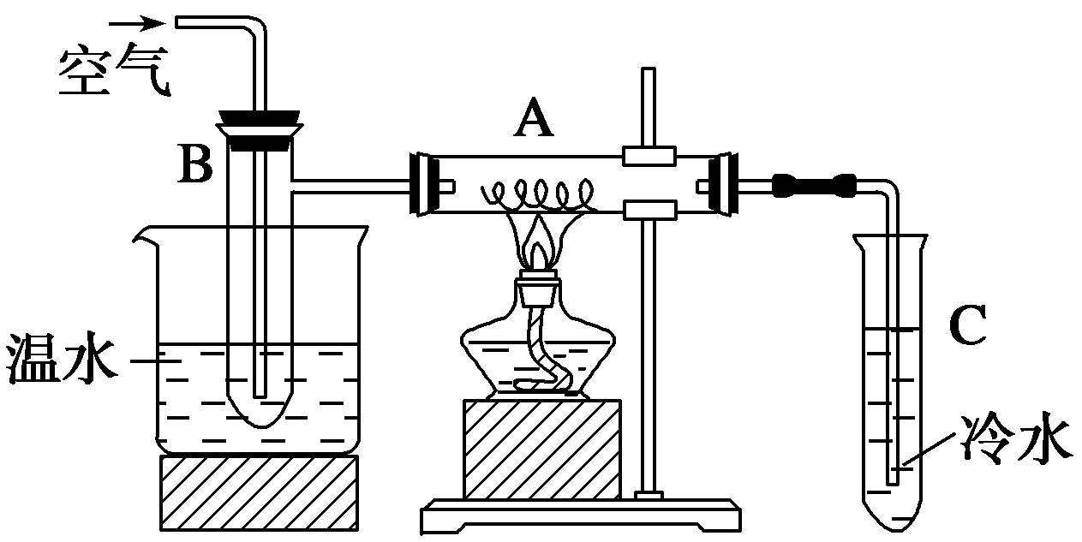
6．如图硬质试管A中放入干燥的细铜丝，左方烧杯中放入温水，试管B中放入甲醇，右方试管C中放入冷水。向B中不断鼓入空气，使甲醇蒸气和空气通过加热到红热程度的铜丝。
(1)为什么撤去A处酒精灯后铜丝仍然能保持红热？________。
(2)反应后将试管C中的液体冷却，取出少量，倒入新制的Cu(OH)₂悬浊液，加热到沸腾可观察到什么现象？________________。写出反应的化学方程式_____________。
7．已知：某工厂合成某香精(分子式为C₂₀H₁₈O₄)的路线如下：请结合图给信息回答与该路线有关的几个问题：
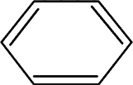
香精
(分子式为C₂₀H₁₈O₄)
C₂H₅OH
②
D
E
F
新制的Cu(OH)₂
悬浊液
—CHO
+ CH₃CHO
OH—
①
A
H⁺
脱水
B
C
(1)指出反应的类型：反应①________，反应②____________________________。
(2)A的结构简式为____________________，F的结构简式为________________。
(3)B转化为C的化学反应方程式为__________________ (有机物均用结构简式表示)。
8．向溴水中加入足量乙醛溶液，可以看到溴水褪色。对产生该现象的原因有如下三种猜想：①溴水与乙醛发生了取代反应；②由于乙醛分子中有不饱和键，溴水与乙醛发生了加成反应；③由于乙醛具有还原性，溴水将乙醛氧化为乙酸。为探究哪一种猜想正确，一研究性学习小组提出了如下两种实验方案：
方案一：检验褪色后溶液的酸碱性。 方案二：测定反应前溴水中Br₂的物质的量和反应后Br－的物质的量。
(1)方案一是否可行？________，理由是____________________________。
(2)假设测得反应前溴水中Br₂的物质的量为a mol，若测得反应后n(Br－)＝________mol，则说明溴水与乙醛发生了取代反应；若测得反应后n(Br－)＝________mol，则说明溴水与乙醛发生了加成反应；若测得反应后n(Br－)＝________mol，则说明溴水将乙醛氧化为乙酸。
(3)按物质的量之比1∶5配制1 000 mL KBrO₃－KBr溶液，该溶液在酸性条件下完全反应可生成0.5 mol Br₂。取反应后的溶液10 mL，加入足量乙醛溶液使其褪色，然后将所得溶液稀释为100 mL，准确量取其中的10 mL，加入过量AgNO₃溶液，过滤、洗涤、干燥后称量得到固体0.188 g。若已知CH₃COOAg易溶解于水，试通过计算判断溴水与乙醛发生反应的类型为________。
(4)写出上述测定过程中三个反应的离子方程式：
①KBrO₃与KBr在酸性条件下的反应：_____________；溴水与乙醛反应：___________________；
测定Br－含量的反应：__________________。

